UNESCO ASPnet šole v Sloveniji Črna na Koroškem, 22. 9. 2019
Šole OE ZRSŠ Slovenj Gradec
Šole v zamejstvu

OŠ ČRNA NA KOROŠKEM VABI K SODELOVANJU V UNESCO PROJEKTU »KRALJ MATJAŽ POD GORO PECO«

NAMEN:
Konec januarja vsako leto v Črni na Koroškem gradimo gradove kralja Matjaža. V naš kraj vabimo učence, dijake in mentorje, da skupaj z nami doživijo zimsko pravljico in se udeležijo tabora Kralja Matjaža. Na taboru bodo udeleženci spoznali Črno z okolico in v skupinah gradili snežne gradove. Druženje traja dva dneva (petek in sobota, okvirno zadnji vikend v januarju).

CILJI:
- spoznavanje Črne in okolice,
- poznavanje lastne kulturne in naravne dediščine je pomembno za zavedanje lastne nacionalne identitete, pozitivna nacionalna identiteta pa je temelj za strpnost in odprtost do različnosti okolja lastne nacionalnosti in drugih nacionalnosti,
- povezovanje in sodelovanje med učenci različnih razredov in sodelujočimi šolami,
- vzgoja za varovanje kulturne in naravne dediščine in razvijanje odgovornosti, ki je povezana s pravicami in dolžnostmi posameznika do preteklosti, sedanjosti in prihodnosti,
- vzgoja za kulturo miru, ki zajema nacionalno identiteto in medkulturno vzgojo,
- medgeneracijsko povezovanje,
- povezovanje z Unesco šolami ter šolami v okolici, tako da bodo udeleženci tabora čim več časa preživeli skupaj in se družili,
- povezovanje s krajani.

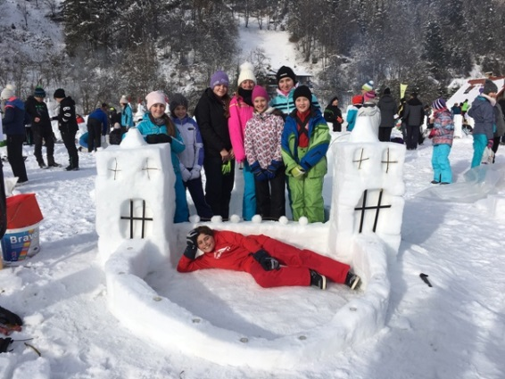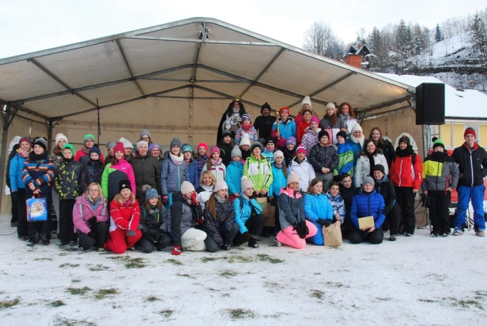

POTEK TABORA:

1. dan (petek): prihod med 14. in 15. uro, pozdrav udeležencem s kratkim kulturnim programom.
- Spoznavanje kraja z okolico, ogled rudarskega muzeja na prostem, vasi olimpijcev.
- Oblikovanje skupin za gradnjo gradov in načrtovanje skic.
- Ogled gledališke igre/filma v kulturnem domu.
- Ustvarjalne delavnice.
- Nastanitev v razredih.
- Športne igre v telovadnici in druženje.
2. dan: Gradnja snežnih gradov.
- Gradnja gradov po skupinah.
- Razglasitev nagrajencev foto natečaja »Zimska idila«
- Druženje, spoznavanje koroške kulinarike, odhod v dolino in domov.

POGOJI ZA UDELEŽBO NA TABORU KRALJA MATJAŽA

Na tabor se lahko prijavijo UNESCO ASPnet šole, šole OE ZRSŠ Slovenj Gradec, šole v zamejstvu. Tabora se lahko udeležite en dan ali oba dneva (okvirno 24. in 25. 1. 2020).

Pogoji tekmovanja v gradnji gradov (Občina Črna na Koroškem):

- tekmovanje je ekipno (5-8 članov),
- za gradnjo lahko ekipe uporabljajo le sneg, vodo, led in šibje,
- vsaki ekipi je dodeljen prostor v velikosti 5 x 5 m,
- vsaka ekipa si orodje za gradnjo prinese s seboj (vedra, žagice, lopate, sani…),
- ob prijavi mora vsaka ekipa oddati skico gradu, ki ga namerava zgraditi (skice bodo nastale na delavnicah prejšnji dan),
- ekipe naj pri gradnji upoštevajo izvirnost, tehnično dovršenost in druge elemente, ki bodo celovito dopolnjevali podobo gradu.

Strošek na šolo ob prijavi dveh učencev in mentorja je 40 evrov (za vsakega naknadnega udeleženca se doplača 10 evrov). Prijavnina za gradnjo je v strošek prijave že všteta.
V kolikor se boste tabora udeležili samo v soboto, bo strošek na šolo ob prijavi dveh učencev in mentorja znašal 20 evrov, za vsakega naknadnega udeleženca pa boste doplačali 5 evrov. Stroške tabora boste poravnali z naročilnico, ki jo lahko prinesete s seboj.

PRIJAVE:
Prijave zbiramo do ponedeljka, 6. 1. 2020.
Natančnejši potek dogodkov boste prejeli po 12. januarju 2020.

Vesna Burjak, Romana Košutnik,
koordinatorica projekta ravnateljica

Marija Rus,
Unesco koordinatorica

PRIJAVNICA ZA SODELOVANJE V UNESCO PROJEKTU
»KRALJ MATJAŽ POD GORO PECO«
GRADNJA SNEŽNIH GRADOV

Ime šole:
Naslov šole:
Telefonska številka šole:
Ime in priimek kontaktne osebe na šoli:
Telefonska številka kontaktne osebe:
E-mail kontaktne osebe:

Prijavljamo se za (podčrtajte):

a) petek in sobota (24. in 25. 1. 2020)
b) sobota (25. 1. 2020 – samo na gradnjo snežnih gradov)

Učenci (dijaki):

Ime in priimek | Spol (Ž, M) | Razred | Prenočišče na šoli: (DA, NE) | Drugo:

Mentorji:

Ime in priimek | Dosegljiva  tel. številka | Elektronski naslov | Prenočišče na šoli: (DA, NE)

Podpis ravnatelja/ice šole:

Prijavnico pošljite najkasneje do ponedeljka, 6. 1. 2020 na naslov šole s pripisom
»Kralj Matjaž pod goro Peco« ali na elektronski naslov (vesna.burjak@os-crna.si).

Natančnejši potek dogodkov boste prejeli po 12. januarju 2020.

